《回顾拓展--写本字》学程拓展
- 硬笔大挑战
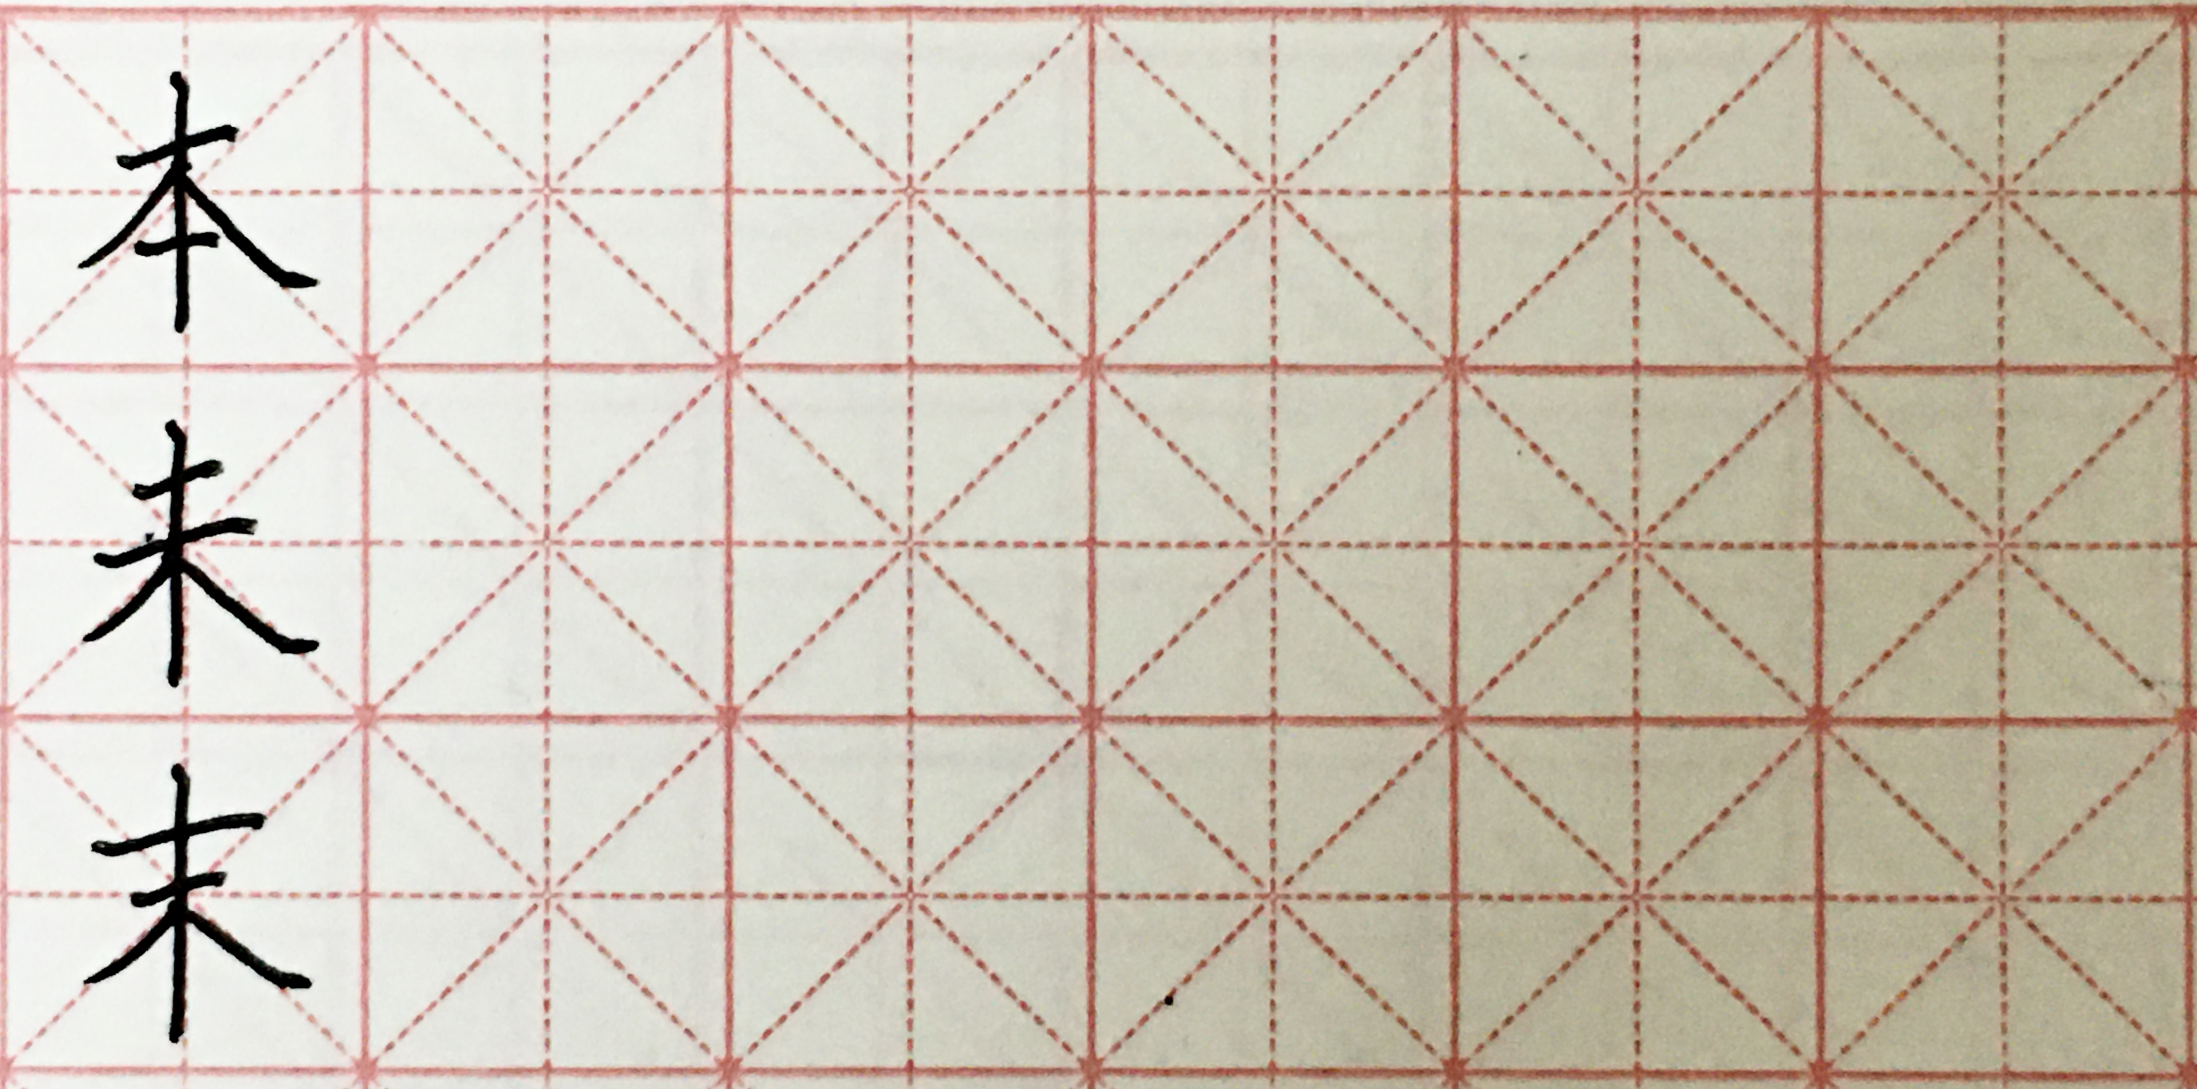

- 软笔我能行
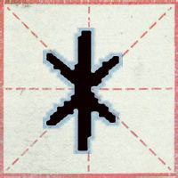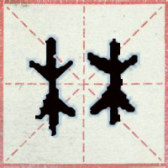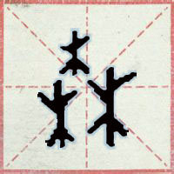
（木） （林） （森）

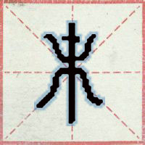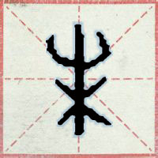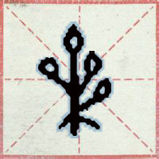
（末） （未） （果）

小提示：
1.同学们还记得这几个字的造字本义吗？把它讲给你的家人吧
2.快来尝试书写这几个字的甲骨文写法吧。

